20 年 | 月 | 日
三井住友信託銀行株式会社 宛

確定拠出年金 | 三井住友信託ＤＣサポーター トークン紛失届

三井住友信託ＤＣサポーターのトークンを紛失したため、以下の通り届出いたします。

※太枠線内へのご記入と年金専用印鑑届でお届け済みの印の押印をお願いいたします。
※弊社より、依頼書の記入者の方に本件に関するお問い合わせをさせていただく場合があります。
事業主
  企業コード | ： |  | 印
  企業名 | ：
  代表者名 | ：
  記入者名 | ：
  連絡先電話番号 | ：

届出内容
 | ユーザＩＤ
  ●事態発生日
  ２０ 年 月 日
 | 氏名
 | ユーザＩＤ
  ●事態発生日
  ２０ 年 月 日
 | 氏名
 | ユーザＩＤ
  ●事態発生日
  ２０ 年 月 日
 | 氏名
※なお、別途追加登録を希望される方は、「三井住友信託ＤＣサポーター利用申込書兼トークン発行依頼書」を
ご提出ください。

三井住友信託銀行 使用欄
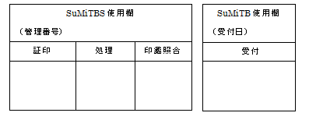
（ＮＲＫ699 様式⑩）

